Domača naloga 5:
Naredil: Nenad Nikolić

- S3 BUSCKET.
S3 -> Bucket -> Create bucket -> Create bucket
Vpišemo ime bucketa pazimo na velike črke. Ime, ki smo si ga mi izbrali je alma2026nikolic-spletna
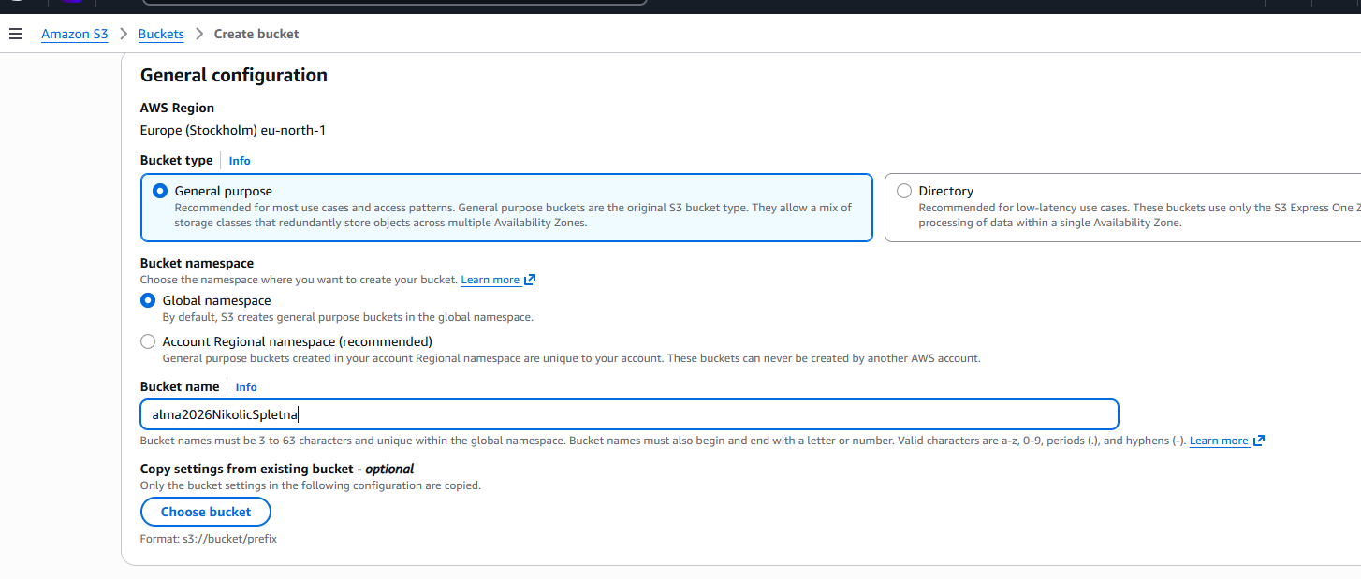

Ko smo uspešno ustvarili bucket. Na njega naložimo našo spletno stran. Kliknemo: Upload.
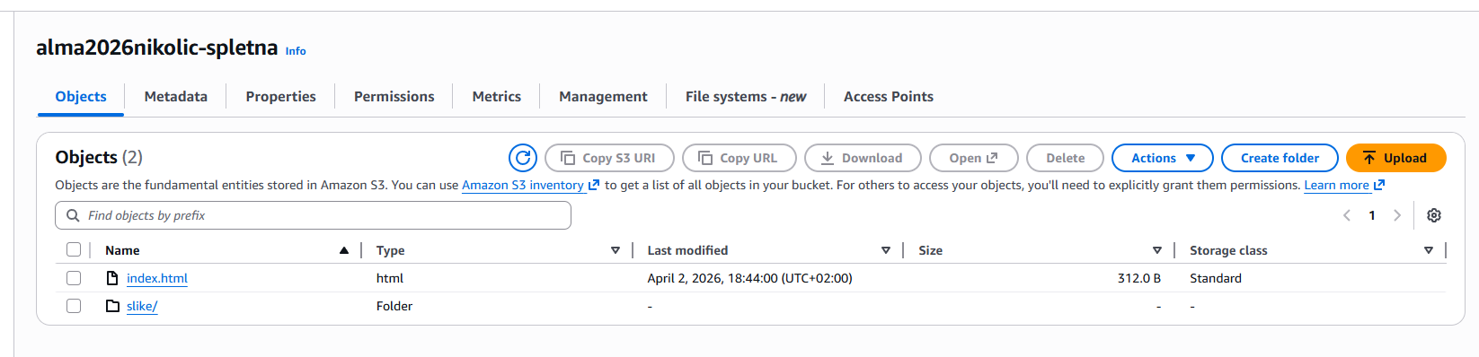
Da bo stran deloval je potrebno onemogočiti Vlock public acces in dodati Bucket policy.
Premissions -> Block public access -> Edit -> Off
Premission -> Bucket policy -> Edit
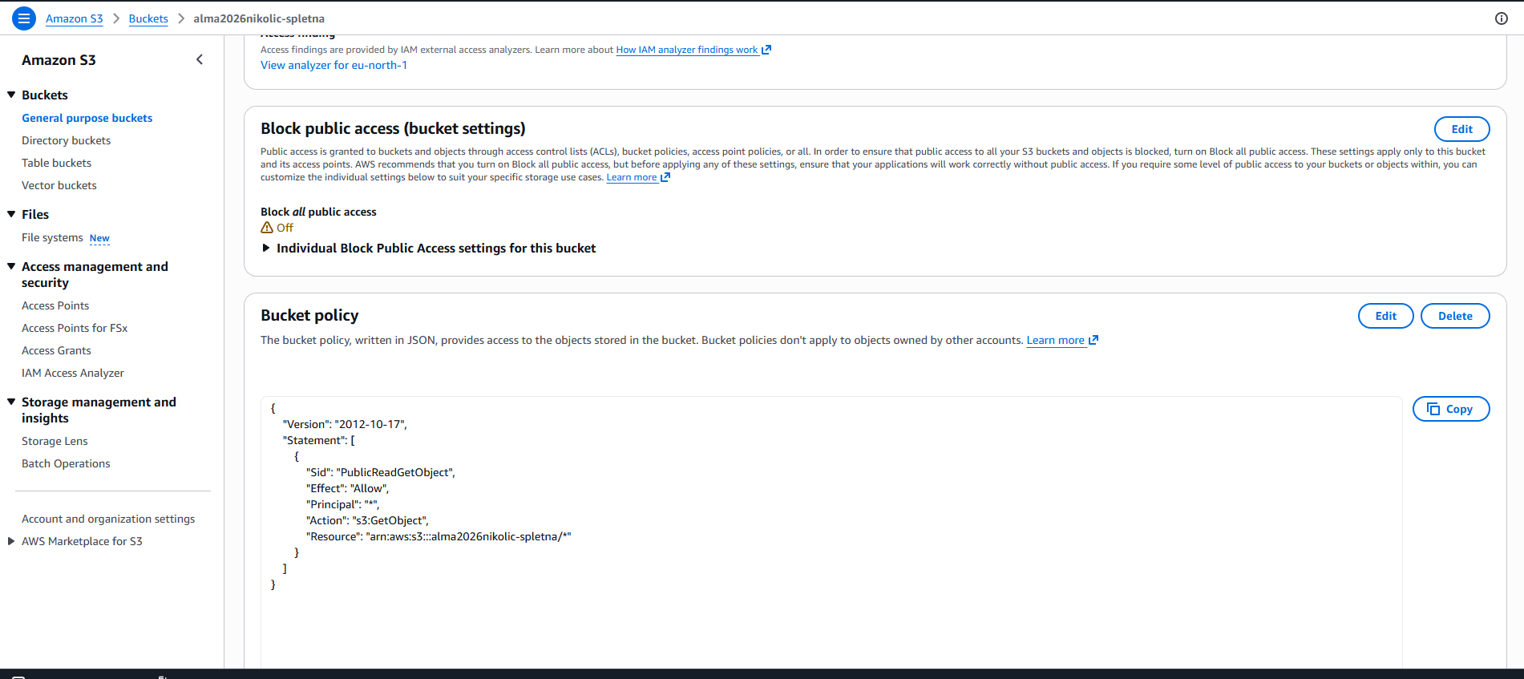
In potem stran deluje.
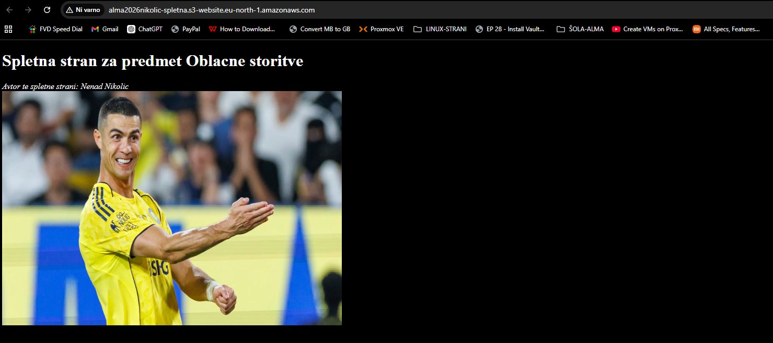

- Fork repozitori.

Svoj fork repozitori sem že ime kloniran na svojem lokalnem računalniku. Prav tako mapa z mojim imenom in priimkom že obstaja. Zato sem samo ustvaril podmape.
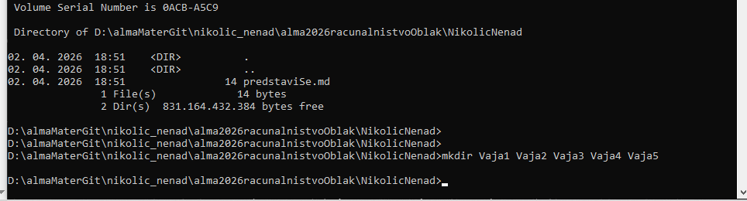

V vsako mapo sem dodal še dokazila o delu za vsako vajo, ki smo jo delali.

https://github.com/dusanMater/alma2026racunalnistvoOblak.git
https://github.com/almaNikolic2026/alma2026racunalnistvoOblak

